**FIFTH GRADE UNIT 1 “MY WORLD”**

**Asignatura:** Inglés **Curso:** Quinto

**Fecha:** semana 01 al 05 de Junio **Docente:** Paula Sepúlveda Millán

**Nombre del Alumno:** ______________________________

**I.- Objetivo de Aprendizaje:** Clasifican información específica del texto. expresar gustos, preferencias, cantidades identificar y expresar cantidades; por ejemplo: there is a/an/one…; there are two/twenty…;Itis a/an… Completar y escribir, de acuerdo a un modelo y con apoyo de lenguaje visual. (OA 5-12-14)

**II.- Contenido “Parts of the school and people that work at school”**

**III.- Objetivo de la clase:** expresar con información usando There is / are indicando los lugares /estancias que hay en el colegio siguiendo el modelo enseñado por profesora

**IV.- Indicaciones generales:**

**LEE ATENTAMENTE LAS INSTRUCCIONES**

**V.- Actividad a desarrollar: Lee atentamente las instrucciones**

**\* no olvidar poner nombre y apellido en guías**

observa la imagen que muestra diferentes lugares de una escuela busca las palabras en la sopa de letras y coloca el número que corresponda en el circulo

**Responde a la pregunta How Many ..? ¿Cuántos/as? Con su respuesta there is (hay 1) – there are (hay Plural)**

**Ejemplo:**

**How many libraries are there at Rene Schneider School? (cuántas bibliotecas hay en colegio René Schneider ?**

**There is 1 library (hay 1 biblioteca)**

**How many computer rooms are there in your school? (¿cuántas salas de computación hay en tu colegio?)**

**There are 2 computer rooms in my school (hay 2 salas de computación en mi colegio)**

Al finalizar la clase y al terminar la guía debes escribir en la **retroalimentación** lo que aprendiste en la presente actividad expresando cuántas/os …..…..hay en tu colegio

**Observa estos lugares de una escuela**

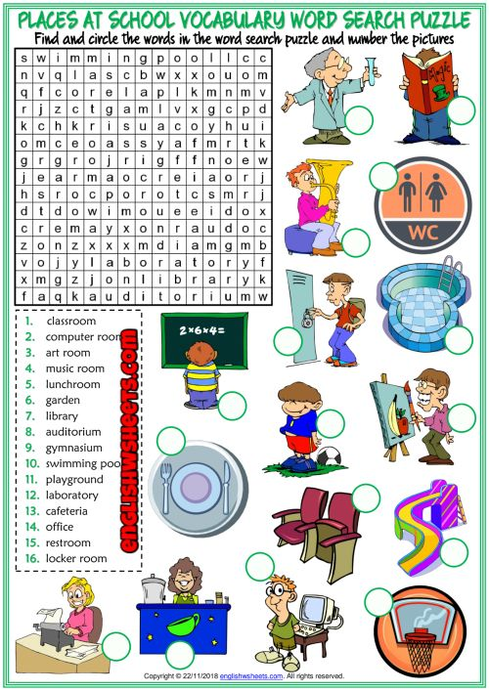

**VI.-** **Retroalimentación:** de acuerdo a lo aprendido expresa cuántos laboratorios, salas y oficinas (en inglés) hay en tu escuela siguiendo modelo

Ejemplo: there is 1 gymnasium

____________________________________; ________________________________________;__________________________________________

**VII.- Fecha de envío:** recepción de las guías los días lunes 01 y miércoles 03 de Junio en el colegio

**VIII.- Cómo y/o donde enviar:** vía correo electrónico (capturar imagen en celular y /o escanear) a: [paula.sepulveda@colegio-reneschneider.cl](mailto:paula.sepulveda@colegio-reneschneider.cl) hasta el día 07 de Junio.